**Løysingsforslag. Konten 2017**

**1a) Fluidegenskaper**

Gitt gass/oljeforhold: Rt=40, vil da tilsvare gassløysbarhet ved metningstrykk. Fra gitte formel følger formasjonsfaktor ved metningstrykk



Formelen for gass-løysbarhet:  der 



Reservoartrykket var oppgitt: pR=205 bar. Formasjonsfaktor ved reservoartrykk, fra gitte formel



Kompresjon av enfase olje fra 175 til 205 bar gir liten reduksjon. Vi vil altså med god tilnærming kunne bruke formasjonsfaktoren ved metningstrykk.

Oljetetthet fra formelen:



**1b) Produktivitetsindeks**

Gitt formel for produktivitetsindeks. Skalering for anisotropi gir:



Der: anisotropifaktor: .

Ekvivalent brønnradius: 

Dette forutsetter symmetrisk plassert brønn. For geometri som illustrert nedenfor, vil venstre halvdel tilsvare vårt reservoar.

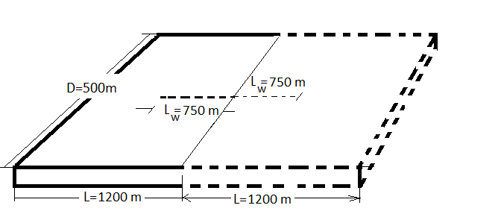

Et reservoar med lenge:, symmetrisk brønnplassering og brønnlengde: , skulle da ha produktivitetsindeks: 

Geometrifaktor: 

Der: 

Produktivitetsindeksen for vår brønn blir da



1. **Største produksjonen med gass-fri ved innstrømning ved tåa**

Gass-fri innstrømning oppnås så lenge brønntrykket er over metningstrykket: pw>pb=175 bar.

Dette innebærer produksjon opp til:



1. **Største produksjonen med gass-fri innstrømning ved hælen**

Trykktap langs det kompletterte intervallet gjør at brønntrykket hælen blir mindre. Trykktapet kan estimeres med gitte formel, forutsatt jevn innstrømning:



Dette trykktapet er neglisjerbart i forhold til trykktapet fra reservoar til brønn: 205-175=30 bar. Maksimal produksjon vil altså være nesten den samme som bereknet ovenfor:



1. **Effektivitetsfaktor, i forhold til brønn komplettert gjennom heile reservoaret**

For komplettering gjennom heile reservoaret: Lw=L=1200 🡪 fa=1

🡪 

Effektivitetsfaktor:



Komplettert lengde fra 750 utgjør 63% av total lengde 1200 m. Vår komplettering innebærer at deler reservoaret vil ha betydelig høgere gjennomsnitts reservoartrykk enn dersom brønnen gikk gjennom heile. Derfor forholdsvis beskjeden effektivitetsfaktor.

**Oppgave 2**

1. **Strømningsfart ved innløp produksjonsrøyr**

Brønntrykk: 

Superfisialfart væske: der:

Pseudoredusert trykk: 

Pseudoredusert temperatur: 

Formasjonsfaktor gass: 

Superfisialfart gass:

1. **Strømningsregime**

Stigefart små bobler: 

Volumfraksjon 

Superfisialfart: 

Strømningsfarten er ganske liten, lik stigefarten for gassboblene. Strømningen består av væske, med 1% gass. Dette kan kalles som «distribuert boblestrøm».

1. **Utløpstrykk, basert på trykkgradient ved utløp**

Gasstetthet innløpsforhold:



Væsketetthet: 

Strømningsbasert gjennomsnitts-tetthet: 

Tofasetetthet: 

Trykkgradient ved innløpsforhold: 

Ekstrapolert utløpstrykk: 

Dette er mindre enn separatortrykket: 30 bar; altså naturlig produksjon ikkje mulig

1. **Vurdering av estimert utløpstrykk**

Ved fallende trykk blir gass-andelen større og gjennomsnitts tetthet derfor mindre. Siden strømningsfarten i vårt tilfelle er liten, vil gradienten avta ved fallende trykk, slik at trykkprofilet krummer oppover. Utløpstrykket kan da forventes å bli større enn estimatet basert på gradienten ved innløpsforhold.

1. **Forbedret estimat av utløpstrykk**

Ulike gradienten ved innløp og utløp kan altså forventes, mens vi trenger et gjennomsnitt for å berekne trykktapet. Gjennomsnitts-gradienten kan bereknes ved å midle innløps- og utløps-estimatene, noe meir komplisert ved å estimere gradienten ved gjennomsnittsforhold. Med datakraft er det enkelt å integrere numerisk langs røyret.

Figuren nedenfor viser at numerisk integrasjon estimerer utløpstrykk: 44 bar.

Ved aritmetisk midling av gradientene estimeres utløpstrykk: 75 bar

Basert på gjennomsnittstrykk, estimert fra innløps og utløpsgradienter, bereknes utløpstrykk: 42 bar. (Estimert gjennomsnittstrykk blir da 88 bar, altså betydelig avvik fra gjennomsnittstrykk ved numerisk integrasjon.)

